TISKOVÁ ZPRÁVA
Praha, 13. června 2019
Titul Gentlemanská firma roku 2019 získal Isolit-Bravo
Inovativnost, lidský a individuální přístup ke spolupracovníkům, zodpovědnost vůči obchodním partnerům, velký důraz na ekologii i filantropii, to je jen hrubý výčet důvodů, proč se firma Isolit-Bravo stala pro rok 2019 Gentlemanskou firmou. Isolit-Bravo je ryze českou společností specializující se na výrobky z plastických hmot i formy pro lisování plastů převážně pro automobilový průmysl a je zároveň výrobcem domácích spotřebičů Bravo. Předání ocenění Zvláštní cena TPA Gentlemanská firma roku proběhlo 12. června v rámci galavečera CZECH TOP 100 ve Španělském sále Pražského hradu. Za Isolit-Bravo cenu převzal Milan Žemlička, personální ředitel společnosti.
Členové Výkonného výboru Gentlemanské firmy v čele s Rostislavem Kunešem a Janou Vítkovou z poradenské společnosti TPA vybrali z celkem přihlášených 11 společností 5 finalistů. Ocenění Gentlemanská firma roku 2019 nakonec získala společnost Isolit-Bravo z Jablonného nad Orlicí a pro cenu na galavečeru CZECH TOP 100 si do Španělského sálu přišel Milan Žemlička, personální ředitel Isolit-Bravo.
„Osobně musím podotknout, že na setkání s majitelem vítězné společnosti Isolit-Bravo Kvido Štěpánkem budu dlouho vzpomínat. Je to velmi inspirující člověk, který dokázal pro své spolupracovníky udělat práci zodpovědnou zábavou. Pořádají společně různé firemní akce pro místní obyvatele, bývalé kolegy i obchodní partnery. Firma jednu ze svých budov pronajímá za symbolickou částku místní školce, firemní jídelna je otevřena pro všechny a zajišťují i rozvoz. Pomáhají nejenom v obci a kraji, ale také za hranicemi České republiky. Letos vypravili již několikátý konvoj s humanitární pomocí na Ukrajinu. To není zdaleka celý přehled jejich odpovědného chování,“ uvádí členka Výkonného výboru Gentlemanské firmy Jana Vítková, partnerka TPA.
„Navštívili jsme osobně všech pět finalistů a rozhodování bylo letos opravdu jedno z nejtěžších za dobu udílení tohoto ocenění. V těsném závěsu za letošním vítězem, společností Isolit-Bravo, byl dovozce ovoce a zeleniny EFES. Zaujal nás řadou svých certifikátů v oblasti řízení kvality a ekologie, přispíváním ke zdravému stravování ve školách a podporou zaměstnanců i veřejných aktivit,“ doplňuje k letošnímu ročníku Gentlemanské firmy Rostislav Kuneš, generální ředitel TPA.
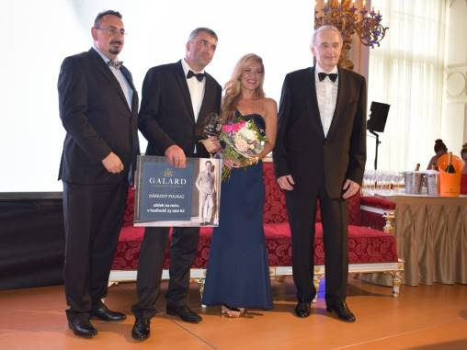

Předání ocenění Gentlemanská firma roku 2019
Zleva: Rostislav Kuneš, generální ředitel TPA, Milan Žemlička, personální ředitel Isolit-Bravo, Adéla Hoffmannová, Branch & Sales Manager GALARD, a Jiří Zedníček, člen Českého klubu Fair Play

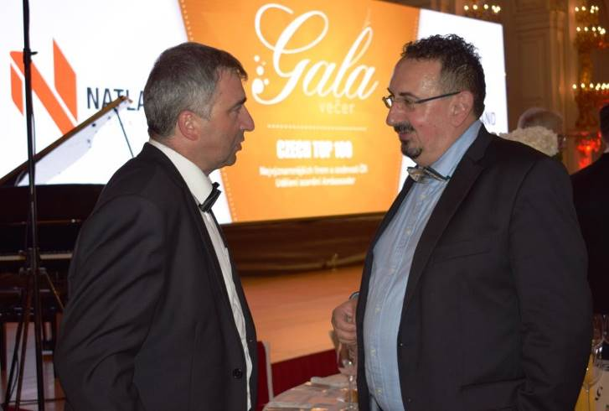

Milan Žemlička, personální ředitel Isolit-Bravo (vlevo) v rozhovoru s Rostislavem Kunešem, generálním ředitelem TPA, po předání Zvláštní ceny TPA Gentlemanská firma roku na Galavečeru CZECH TOP 100 ve Španělském sále Pražského hradu

Pro více informací kontaktujte:
Marcela Štefcová
Crest Communications, a.s.
Ostrovní 126/30
110 00 Praha 1
gsm: + 420 731 613 669
www.crestcom.cz
e-mail: marcela.stefcova@crestcom.cz

Informace pro editory:

Zvláštní cena TPA Gentlemanská firma roku oceňuje již od roku 2014 společnosti, které při svých úspěšných ekonomických aktivitách ctí principy etiky, společenské odpovědnosti, podpory rozvoje vědy a výzkumu, ekologie a dlouhodobé udržitelnosti podnikání i péče o vlastní zaměstnance podporou jejich kulturních, sportovních a vzdělávacích aktivit. Cena Gentlemanská firma roku se udílí v rámci vyhlášení výsledků žebříčku 100 nejvýznamnějších firem ČR, který sestavuje Sdružení CZECH TOP 100.

Skupina TPA Group poskytuje v České republice své služby od roku 1993 a působí celkem v jedenácti zemích střední a jihovýchodní Evropy. Poskytuje služby zejména z oblasti daňového poradenství a auditu. Zaměřuje se především na korporátní klienty podnikající na mezinárodní úrovni v oblasti střední a jihovýchodní Evropy. Skupina TPA Group je nezávislým členem aliance Baker Tilly Europe Alliance, jejímiž dalšími členy je celosvětová poradenská síť Baker Tilly International
a samostatný člen Baker Tilly International, Baker Tilly v Německu. Díky členství v Baker Tilly Europe Allience nabízí skupina TPA Group svým klientům služby globální sítě Baker Tilly International, která patří do první desítky celosvětových poradenských sítí.

